Міністерство освіти і науки
Цепцевицький ліцей

Досвід роботи
Тематичний день
«З чого починається дружба»

Виконала
вчитель початкових класів:
Стельмах І.Л.
Цепцевицького ліцею.

Тема дня:
З чого починається дружба.
Проблемне питання:
Яким має бути друг (подруга)?
Завдання:
- Створювати у класі дружню атмосферу.
- Сприяти усвідомленню у дітей цінності дружніх стосунків у житті.
- Формувати доброзичливість та толерантність.
- Допомогти дітям з'ясувати критерії справжньої дружби.
- Націлювати на дбайливе ставлення до тварин.
Очікувані результати:
Учні знатимуть:
- навіщо потрібна дружба;
- хто такий друг;
- правила дружньої поведінки;
та вмітимуть:
- налагоджуватимуть дружні стосунки у класній та шкільній спільноті;
- увічливо спілкуватися з однолітками;
- поважати права і гідність інших осіб;
- проявлятимуть активність у житті класу та школи;
- доглядати домашніх улюбленців.

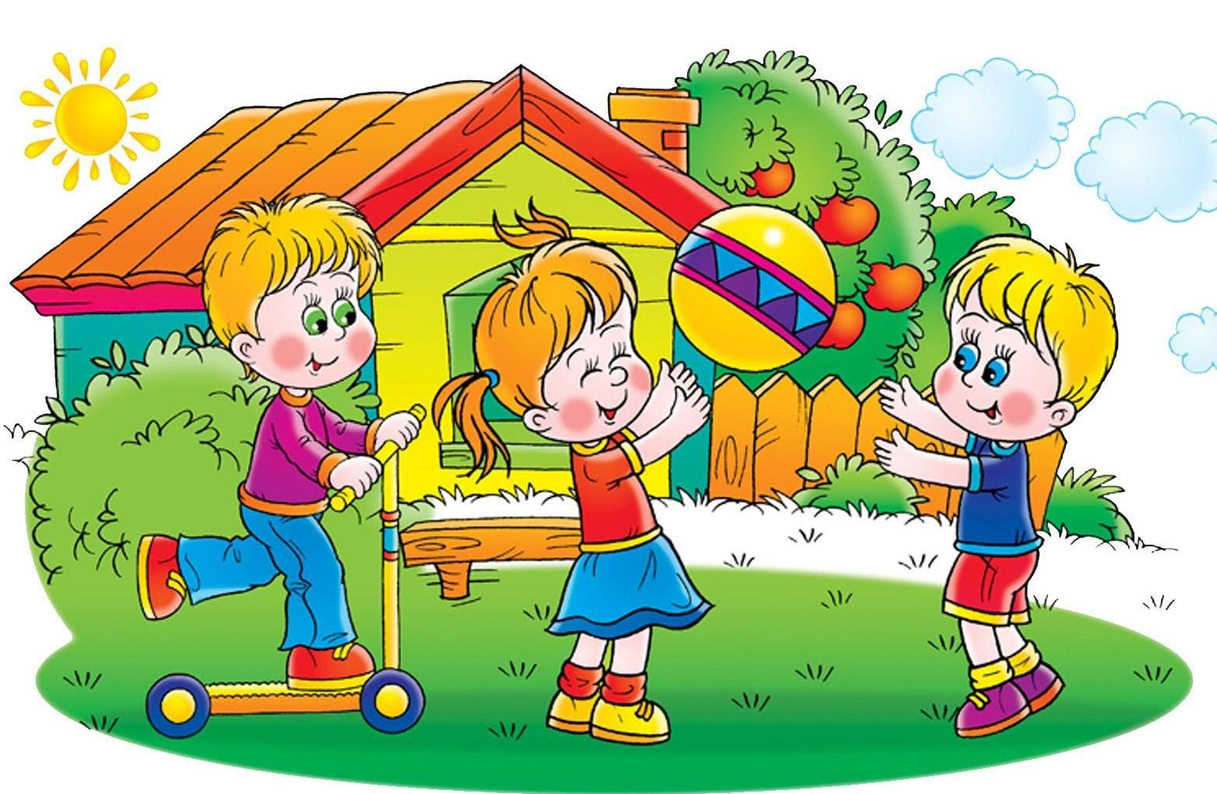
Ранкова зустріч «З чого починається дружба?»
День перший «Хто такі друзі?»
Мета: створити у класі дружнє середовище – простір, де цінують дружбу і друзів; допомогти дітям з’ясувати критерії справжньої дружби, виокремити щирі стосунки; сприяти формуванню доброзичливого й толерантного ставлення до людей;сприяти усвідомленню в дітей цінності дружніх стосунків та їх важливості в житті; формувати відповідальне ставлення до тварин.
Обладнання: музика,квіточка добра, смайлики.

План проведення
- Привітання.
- Ігровий тренінг «Я обираю настрій».
- Обмін інформацією.
- Групове заняття.
- Щоденні новини.
- Вправа «Мережа вражень».

Хід ранкової зустрічі
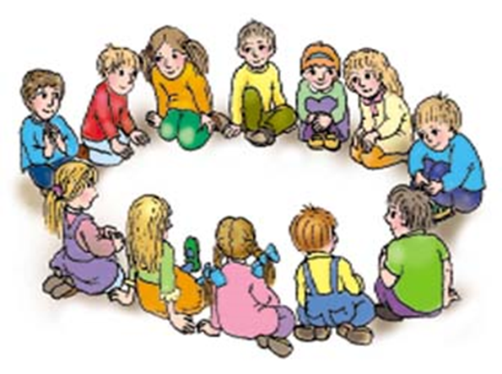
Любі діти! Я пропоную стати всім в коло і взяти один одного за руки. Хай це коло стане «Колом добрих друзів».
(Діти промовляють вірш-вітання)

Промінчик осінній заглянув у клас
і в коло велике зібрав, друзі, нас.
Давай з’єднаєм долоньки свої
і радо всміхнемось –
я – вам, ви – мені.

Ігровий тренінг «Я обираю настрій …»
- А тепер, я пропоную прислухатись до власних почуттів і обрати той малюнок, який відповідає вашому настрою і який ви хотіли б зберегти на цілий день (чіпляють прищепки до смайликів).

- З хорошим настроєм ми розпочнемо нашу зустріч. І нехай девізом сьогоднішнього дня стануть слова :
Клас у мене дружний є.
Він мене не підведе.

Обмін інформацією.
Пропоную подивитися мультик «Портфелик». Можливо в його поведінці хтось впізнає і себе? (перегляд мультфільму)
- То про що йтиме сьогодні мова?
- Чого ми повинні навчитися протягом дня?
- Сьогодні ми поговоримо з вами про дружбу та справжніх друзів.

Інтерактивна вправа «Мікрофон»
- Що таке дружба?
- Як ви розумієте це слово?

Створення проблемної ситуації
- Яким треба бути, щоб мати багато друзів?
- Що означає бути добрим, щедрим та ввічливим?

- Хоч ви ще маленькі, проте вже розумієте що таке дружба. У кого є з вас є справжній друг? Чудово! Я впевнена, що ви знаєте про свого друга все, його характер, звички, про його вчинки.

Гра «Мій друг (подружка)»
Діти по черзі розповідають про своїх товаришів у класі, не називаючи їх імен. Слухачі повинні за описом відгадати ім’я друга. Той, хто правильно відгадав, стає ведучим.

Групове заняття. Вправа « Сіамські близнюки»
На столах лежать: газета, згорнута в кілька разів пакетом; пляшка з кришкою, що загвинчується, яка лежить окремо; коробка, поруч з якою знаходяться різні дрібні предмети.
Діти об’єднуються в пари. Пара «близнюків» обіймає одне одного міцно за талію так, щоб у кожного була вільною лише одна рука: в одного – ліва, у другого – права. Пари підходять до столу з предметами й за командою вчителя своїми вільними руками виконують команди:
- розгорнути газету повністю;
- щільно закрутити кришку на пляшці;
- скласти предмети до коробки;
- усі предмети покласти на газету, акуратно її згорнути подарунковим пакетом.
Обмін інформацією.
- Чи легко було виконувати вправу?
- Що вам допомогло?
- Як ви розумієте вислів «друзі – нерозлийвода»?
- На наступну ранкову зустріч намалюйте ,будь ласка, портрет свого друга.

Щоденні новини. Складання правил товаришування.
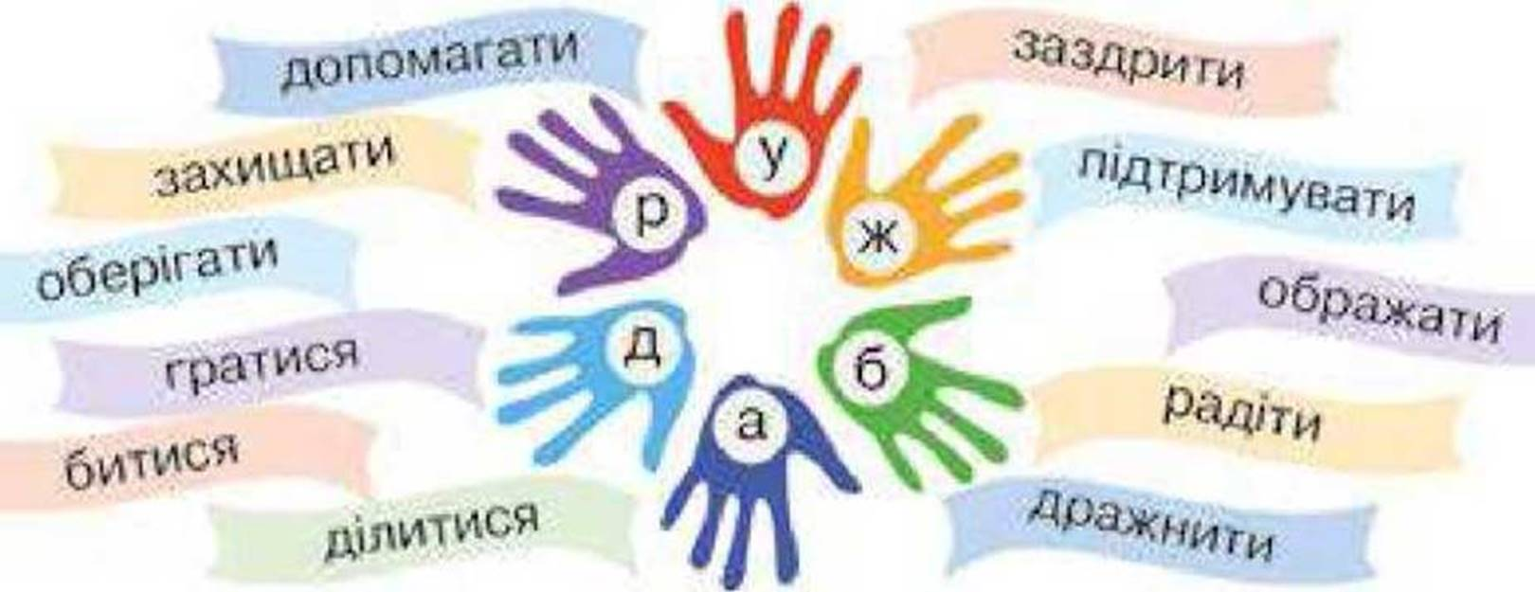
Розучування пісеньки «Дружать діти на Землі».
- На цьому тижні ми з вами вивчимо пісеньку про друзів. Подаруйте її своїм рідним.

Вправа «Мережа вражень»
Для вправи потрібен клубок з нитками. Клубок передається від одного учасника до іншого розмотуючи нитку. Діти діляться своїми враженнями від зустрічі.
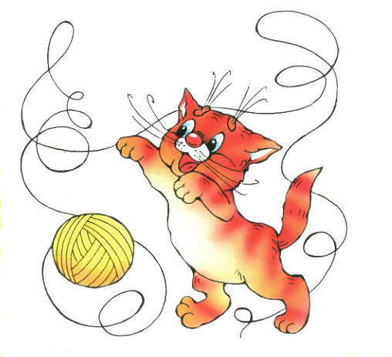
- Малята! Нехай такими теплими і дружелюбними будуть ваші стосунки! Дякую за зустріч!

Я досліджую світ
- Слухання казки про дружбу. Обговорення прочитаної казки.
Казка «Як Світлячок собі друга шукав»
Літніми вечорами запалює Світлячок свій блакитний ліхтарик і літає-літає над травою. Що це він робить? Чим займається? Він шукає друга.
У кожного з вас є друг, а в декого навіть дуже багато друзів. А от у Світлячка не було жодного. Він знав, що з друзями можна весело й цікаво бавитись. От і захотілося йому знайти собі друга. Запалив він свій блакитний ліхтарик та й полетів шукати друга. Літав Світлячок, літав і раптом почув у траві якісь звуки. Присвітив ліхтариком і бачить: Коник стрибає, кудись поспішає. Світлячок гукнув до нього:
- Конику, Конику!
- Чого тобі? - зупинився той.
- Ти хочеш стати моїм другом? — запитав Світлячок.
- Так, хочу, - погодився Коник.
- Тоді ходімо зі мною, пограємось! — зрадів Світлячок.
- Добре, тільки трохи пізніше. Я зараз маю знайти свого молодшого братика. Він тільки що був тут і десь подівся. Вже темніє, а його все немає.
Мама хвилюється, казала мені його знайти. Ти з'явився якраз вчасно.
Допоможи мені, посвіти, будь ласка, на дорогу!
- Не можу я цим займатися, я маю друга шукати! - заявив Світлячок і полетів далі. Летів він, летів і раптом чує в траві якийсь звук. Присвітив він знову своїм ліхтариком і побачив Мураху. Біжить Мураха, а за спиною у неї мішечок. Світлячок крикнув до неї:
- Гей, Мурахо!
- Чого тобі? - запитує та.
- Чи не хочеш ти зі мною дружити?
- Хочу! - відповідає Мураха.
- Тоді гайда зі мною гратися! - вигукнув Світлячок.
- Добре, пограємось. Тільки трохи пізніше. Зараз я маю віднести додому цей мішечок. Будь ласка, присвіти мені, я заблукала й не бачу дороги.
- Немає в мене на це часу. Я маю шукати собі друга! - сказав Світлячок і полетів далі. І досі ще літає Світлячок зі своїм ліхтариком над травою. Чим він зайнятий? Чого прагне? Все шукає друга.
- Так і не знайшов?
- Ні, не знайшов.
2.Вправа: «Запитання –відповідь»
- Кого шукав світлячок?
- Чому він хотів мати друга?
- Чому Світлячку не вдавалося знайти друга, адже ніхто не відмовляв йому у дружбі?
- А що він мав робити, щоб мати друга?
- З ким би міг подружитися із Світлячок?
- Як ви вважаєте, що означає дружити ?
- А навіщо дружити?
3. Дослідження: «Сила дружби»
Вчитель приносить до класу віник із прутиків. Кількість прутиків відповідає кількості учнів у класі. Пропонує учням зламати віник. Учні по одному пробують його зламати.
-Чи вдалося це зробити? Чому?
Потім вчитель розв’язує, роздає по одному прутику в руки і знову пропонує зламати.
-Чи вдалося тепер? Чому?
- Діти, поміркуємо, коли прутики сильніші?
- А які вони по одинці?
- А зараз уявіть, що прутики це ви. Поміркуймо, то коли ви сильніші – по одинці, чи разом?
- То навіщо людині потрібні друзі?
- Ми, як клас коли будемо сильніші? (Коли будемо дружити, допомагати, …)
- Давайте візьмемо за правило у нашому класі усім з усіма дружити і запишемо його: «Ми всі у класі дружимо». Запис до таблиці правил класу.
4. Прийом «Фідбек «піца»
- Діти, а зараз подумайте з ким би ви хотіли дружити у класі:
з хлопчиками, з дівчатками, з сусідом чи з усіма дітьми класу ?
І поставте крапочку на тій частині карти де відповідний малюнок.
Див. додаток 1.
Аналіз таблиці.
Висновки.
Можна дружити усім дітям класу . Хлопчикам можна дружити з дівчатками, а дівчаткам з хлопчиками. Найсильніший той клас де усі діти друзі.

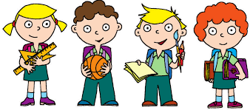
Додаток 1.

Українська мова
- Вправа «Сонечко»
На дошці сонечко із словом «друг». На промінчиках слова.
- Діти, як ви думаєте яким має бути друг?
Діти називають слова і прикріплюють до сонечка промінчик, а вчитель пише на ньому назване дитиною слово.
(Добрий, щирий, помічник, щедрий, , розумний, сміливий, охайний, ввічливий, сильний, веселий, чесний, вірний, рішучий).
Див. додаток 2.
- Подивіться яке гарне сонечко у нас вийшло. Так багато промінчиків. А коли таке сонечко на вулиці, як ми почуваємось.
2. Вправа «Незакінчені речення»
Вчитель починає речення, а учні його доповнюють.
Я хочу мати друга, щоб … .
Я хочу дружити з ….. , бо вона (він) ……. .
Я буду хорошим другом, тому що… .
Обов'язково дати можливість висловитись всім учням класу.
3.Вправа «Лабіринти дружби».
- Діти, як ви думаєте як разом з другом можна цікаво провести час?
Діти називають варіанти.
- Пам'ятайте, що коли ви разом робите якусь справу, треба підтримувати один одного, давати дружні поради, допомагати.
Я знаю двох хлопчиків, які разом вирушили на риболовлю. І сталася неприємність. У них заплутались вудочки. Наше завдання допомогти їх розплутати.
Див. додаток 3.
4. Вивчення мирилки.
Діти часом буває, що між друзями виникають непорозуміння і навіть суперечки. Але справжні друзі швидко миряться. Адже їм погано одному без одного.
- У кого були такі ситуації? Розкажіть, як ви помирились.
Сьогодні ми вивчимо мирилку. Вона допомагає дітям швидше помиритися.
Мирилка.
Подивися просто в очі;
Я сваритися не хочу.
Я образить не хотів,
Ненароком зачепив.
Просто в очі подивись
І зі мною подружись.
Тренувальні вправи:
Розповідь мирилки з виконанням рухів «мізинчик за мізинчик».

Додаток 2.

ДРУГ

Додаток 3.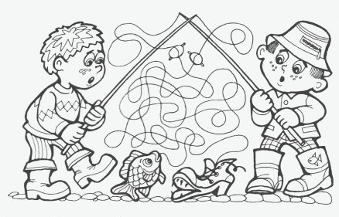

Математика
- Гра «Дружний клас»
Лічба в межах 10.
Діти станьте парами, хто з ким хоче дружити.
-Скільки вас друзів в парі?(Двоє)
- Тепер виберіть пару з якою ви хочете дружити?
- Скільки вас тепер друзів? (Четверо, четвірка)
- Далі об’єднайтесь четвірками, хто з ким хоче дружити.
- Скільки вас тепер друзів? (Вісімка)
А зараз всі візьміться за руки і скажемо правило дружби нашого класу :
- Ми всі у класі друзі!
2.Вправа «Намалюй друга»
Див. додаток 4.
- Діти як ви думаєте, чи можуть дружити хлопчики з дівчатками, а дівчатка з хлопчиками?
- Отже ,у дружбі всі рівні.
- Ось в нас малюнок дівчинки. Ваше завдання домалювати їй друга хлопчика. Подумайте, що потрібно на малюнку змінити?
3.Вправа «П'ятірка друзів». Розвиток просторових уявлень,
Один учень виходить на середину класу.
- Вибери серед дівчаток класу друга і постав справа від себе.
- Вибери друга серед хлопчиків класу і постав зліва від себе.
- Вибери друга вищого за тебе і постав позаду себе.
- Вибери друга нижчого за себе і постав попереду.
- Скільки вас?
Дану вправу можна використовувати і для поділу класу на групи.

4.Вправа з використанням конструктора LEGO: «Наші друзі – тварини».
Запитання до дітей:
- З якими тваринками ви дружите?
- Як саме ви дружите?
Робота в групах.
Вчитель пропонує дітям дати цеглинкам відповідного кольору назви тваринок, які є у них вдома.
Наприклад: жовті – це собачки, сині – котики, зелені - папужки ,тощо.
Далі групі дається завдання побудувати ланцюжок, який складається із десяти цеглинок - тваринок. Потім порахувати їх називаючи їхні клички.
Наприклад: 1- собачка Дружок, 2 – кицька Мурка і т.д.

Додаток 4
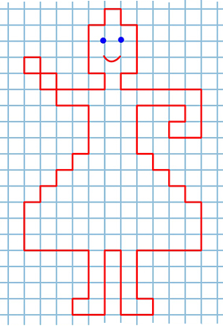

Фізкультура
1.Гра «Зайчик без будиночка»
Перед грою необхідно провести невеличку бесіду про дружбу людини з твариною.
- Діти, а з тваринами можна дружити?
- Чи є у вас друзі тварини? Як потрібно ставитись до друга тваринки?
- А ще вони інколи потребують нашої допомоги.
- Сьогодні ми пограємо у гру, в якій вчитимемось допомагати друзям тваринам. А саме допоможемо зайчикові ховатись від вовчика.
Правила гри:
- Діти стають в коло по двоє, обличчям один до одного. Беруться за руки і піднімають їх вгору, утворюючи ніби «будиночок».
- Лічилкою вибирається серед дітей один учень, який грає роль «Зайчика» і другий, що гратиме роль «Вовчика».
- За сигналом вчителя «зайчик» втікає, а «вовчик» його наздоганяє.
Коли «зайчик» хоче сховатися, то забігає у будь який будиночок. У будиночку «вовчик» не має права ловити «зайчика».
- Коли «з,
- айчик» забіг до будиночка до одного із учнів він стає обличчям, а до іншого спиною. Той учень, до якого стали спиною далі виконує роль «зайчика» і втікає. А той, до кого стали обличчям беруться за руки і утворюють нову пару - «будиночок».
- Якщо «вовчик» зловив «зайчика», або вже досить довго бігає, вони беруться за руки і утворюють «будиночок». Серед дітей обирається нова пара для виконання ролей «зайчика» і «вовчика» за допомогою лічилки, або іншим способом.
2. Вправа з мячем «Мій друг». Риси характеру друга
  - Розказати перед грою, що мета цієї вправи – з’ясувати, яким має бути друг і якими маємо бути ми, щоб бути другом. Розпочніть вправу самі, аби діти краще зорієнтувалися у правилах. 5

2.Вправа «Мій друг»
а )Діти стають у коло. У руках вчителя м'яч. Він кидає його одному з учнів. Називає при цьому ім'я учня, а також рису характеру, через яку він хоче з дружити з цим учнем, або вже дружить.
Якщо одному учневі м'ячик потрапив до рук кілька разів він повинен щоразу вибирати нового друга.
Наприклад: Андрійко – веселий, Тетянка – лагідна, і т.д..
б) Через деякий час правила змінюються. Вчитель пропонує учням кидати м'ячик учневі з яким він хоче дружити і промовляти фразу «Давай дружити». І називати хорошу рису свого характеру, через яку він може бути гарним другом. Наприклад: «Я чесний.» І так далі.

Підсумок дня
Робота в альбомі вражень.
Діти виконують малюнки у альбомі вражень.
Теми
Мій кращий друг.
Дружба – це…
Друзі – це коли…
Скласти сенкан до слова друг
Сенкан
Друг
Вірний, надійний.
Допомагає, підтримає, розважить.
Я маю гарного друга.
Вірність.

